彰化縣湳雅國小
廚房之廚餘及可回收資源專人回收

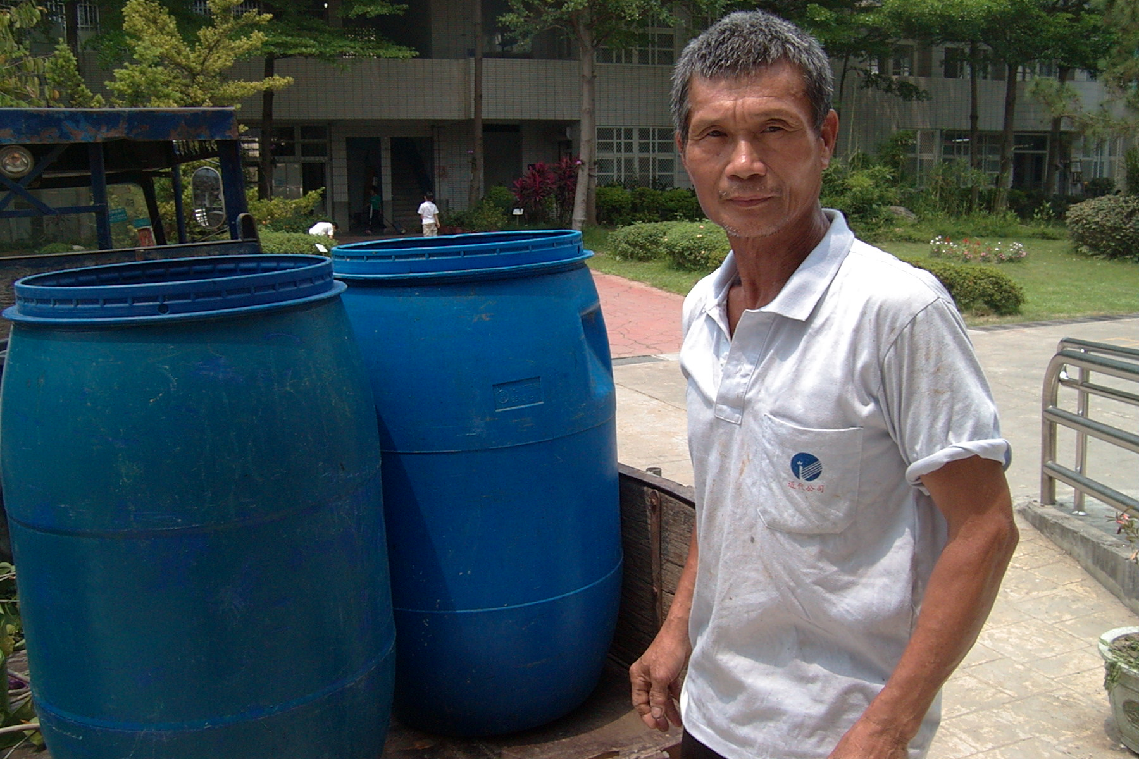
- 熱心的蕭道夫先生是學校處理廚餘的的專人，每天下午六時左右準時到校。
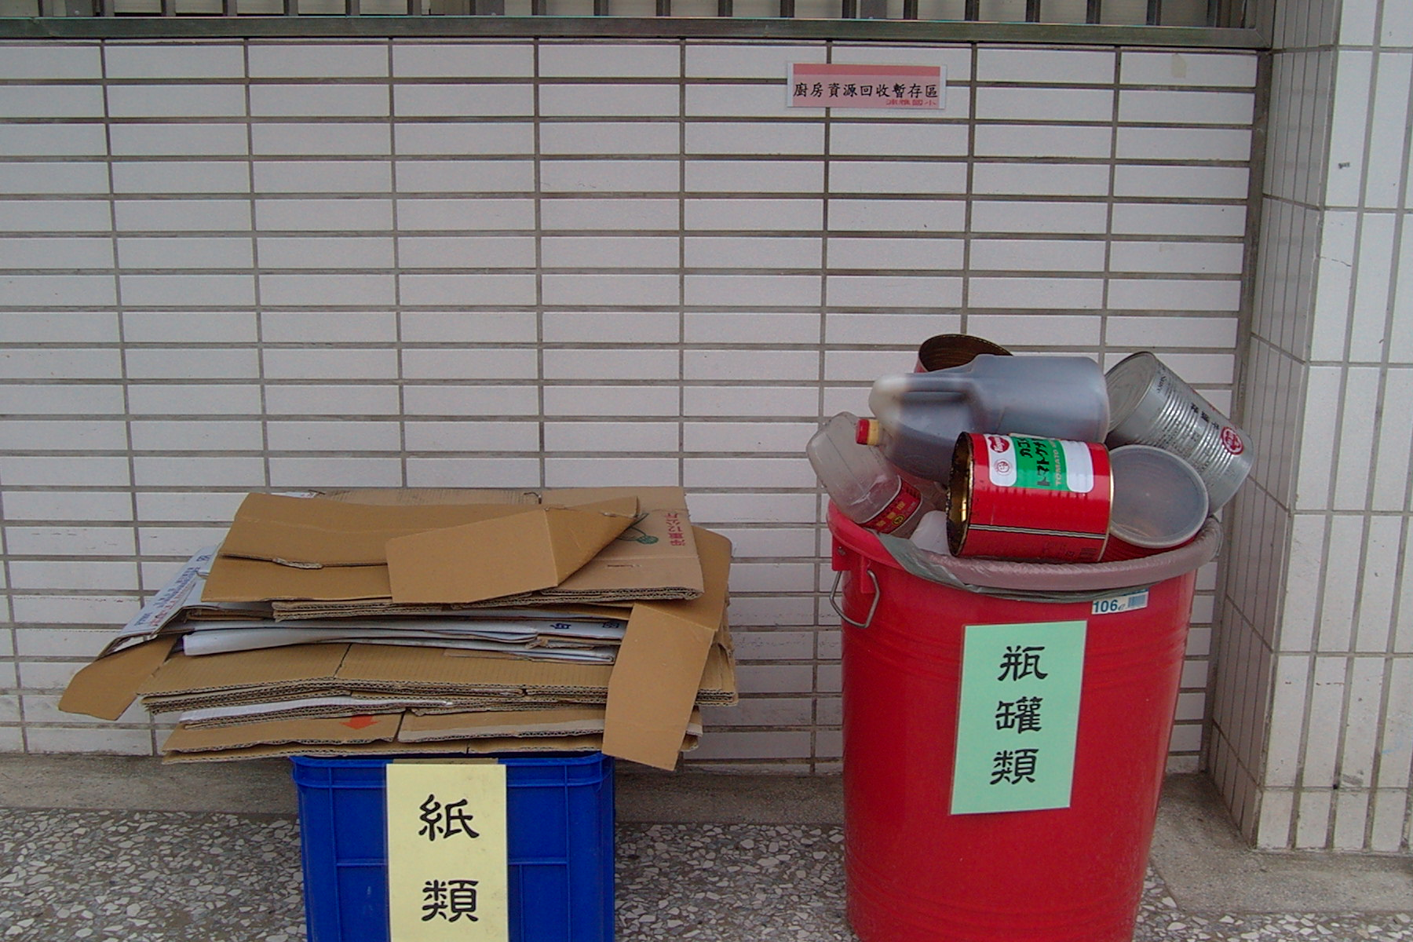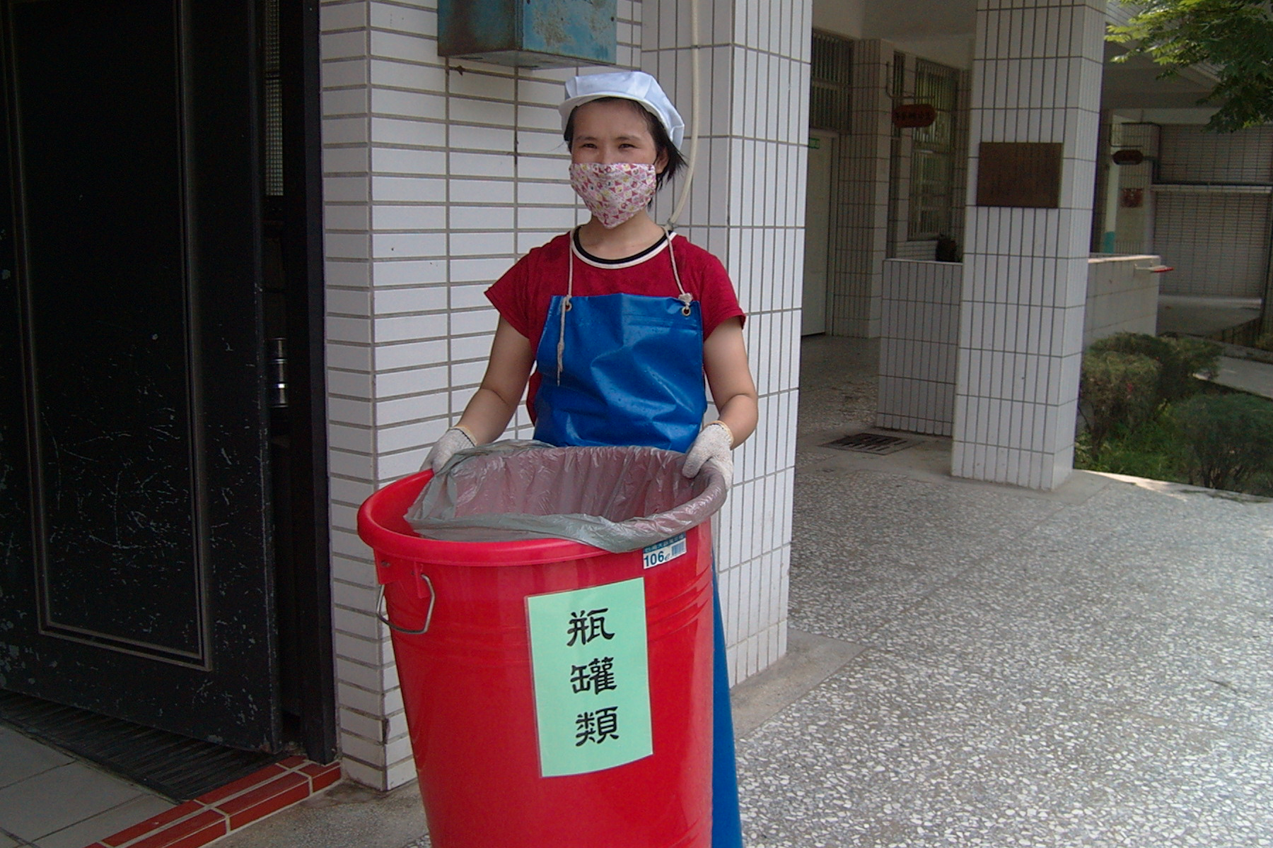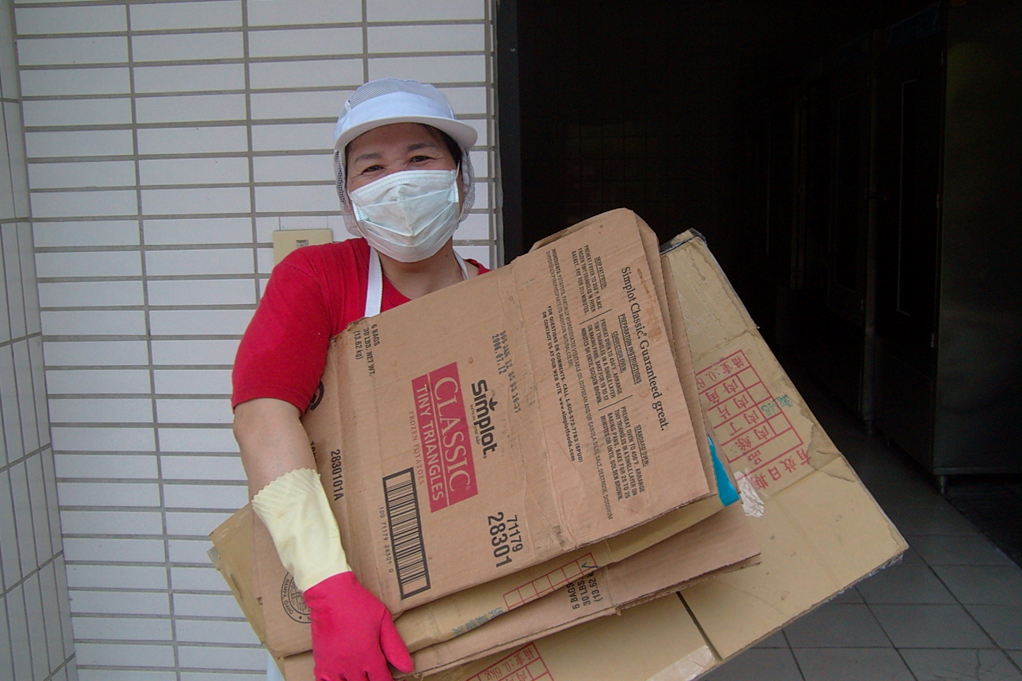
- 廚房可回收資源由廚媽負責協助處理。

